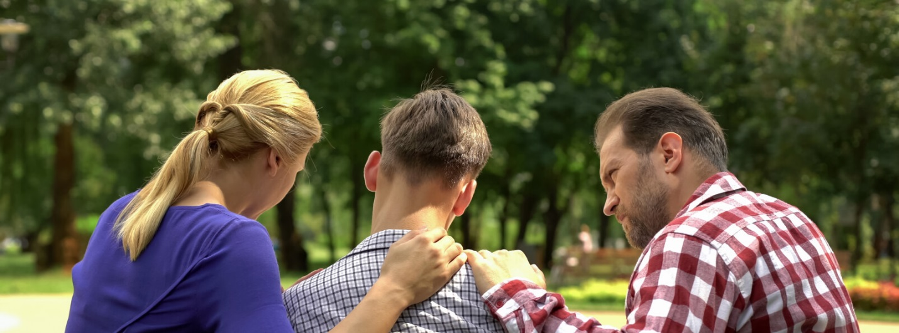

МОГУТ ЛИ ОТНОШЕНИЯ В СЕМЬЕ СТАТЬ КОСВЕННОЙ ПРИЧИНОЙ БУЛЛИНГА В ШКОЛЕ?
В настоящее время можно точно сказать, что жертвой буллинга может стать любой ребенок, независимо от внешних особенностей, характера или уровня доходов родителей. Однако сами отношения в семье могут косвенно повлиять на то, будут ли дети вовлечены в травлю своих сверстников.
Буллинг — это всегда история про иерархию и взаимодействие между людьми в группе, даже если ребенок не прибегает напрямую к физическому или психологическому насилию в сторону жертвы, он все равно участник.
ЧТО МОЖЕТ ПОДТОЛКНУТЬ РЕБЕНКА К УЧАСТИЮ В ТРАВЛЕ?
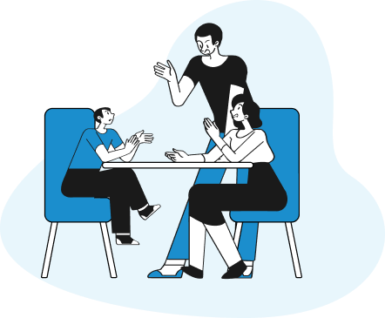

Регулярное проявление агрессии в отношениях членов семьи друг к другу
Если в семье присутствует физическое или вербальное насилие, ребенок может воспринимать это как норму и практиковать и в других коллективах.

Нормативность насильственных мер «старших по иерархии» по отношению к «младшим» в семье
Когда в семье распространена «дедовщина» (оскорбительное и деспотичное отношение к младшим братьям и сестрам, между родителями и старшими родственниками), ребенок, привыкший ощущать нерушимость иерархии, скорее примкнет к травле, чем будет ей противостоять, защищая жертву.

Кто-то из родственников в школе также травил других
Иногда родители вполне осознанно воспитывают в детях склонность к травле. Например, приводя примеры таких ситуаций из своей юности, где они ничуть не раскаиваются в содеянном. Статус «школьного хулигана» может наследоваться вынужденно от отца или старшего брата, когда окружающие и члены семьи открыто ждут от ребенка конфликтного поведения «Надо быть с теми, кто сильнее», «Ты такой слабак, я в твои годы держал всю школу в страхе» (в этом случае агрессор одновременно является и жертвой дома).

Стрессовая ситуация в семье
Переезд, развод родителей, финансовые трудности, рождение младшего брата или сестры — внезапно ребенок получает меньше внимания, больше не чувствует себя защищенным и ценным в семье. В итоге он пытается всеми способами получить высокий статус в группе, доказать свою значимость, возглавив травлю, или «обезопасить себя», примкнув к ней.

Привычка критиковать и оценивать внешность среди членов семьи
Если в семье принято шутить и делать замечания на тему изменений во внешности, ребенок будет воспринимать это как нормальную практику и говорить неприятные вещи своим сверстникам. Иногда родители пытаются шутками мотивировать ребенка ухаживать за собой или неосознанно стыдят его за изменения во внешности в пубертатный период. Если вас беспокоит, что из-за гормональных изменений ребенок стал выглядеть менее опрятно (потливость, волосы на теле, жирная кожа головы и перхоть), лучше ненавязчиво обеспечить его эффективным дезодорантом, бритвенным станком и подходящим шампунем, а не отпускать едкие комментарии. Шампунь Head&Shoulders эффективно очищает даже очень жирную кожу головы, помогая подростку избавиться от перхоти и стать увереннее в себе и своих волосах.
ЧТО ДЕЛАТЬ, ЧТОБЫ РЕБЕНОК «НЕ ПЕРЕНОСИЛ» СИТУАЦИЮ ИЗ ДОМА НА СВЕРСТНИКОВ И КАК СДЕЛАТЬ ОБСТАНОВКУ В СЕМЬЕ БОЛЕЕ БЛАГОПРИЯТНОЙ?
Избегайте открытых манипуляций, оскорблений или высокого тона при выяснении отношений в присутствии ребенка.
Пресекайте проявления дедовщины среди детей. Предложите какую-нибудь общую цель или занятие, которые смогут их сплотить (важно организовать все так, чтобы добиться успеха можно было только сотрудничая). Избегайте ситуаций, когда дети соревнуются друг с другом за ваше одобрение и внимание, также не стоит открыто сравнивать их между собой.
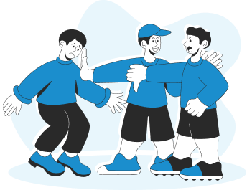

Что делать, если кто-то из старших или дальних родственников (дяди, тети, племянники) ведет себя подобным образом, а вы в силу семейных обстоятельств, не можете пойти на конфликт и пресечь агрессию? Сразу после случившегося обсудите ситуацию с ребенком, донесите до него, что родственник поступил плохо и вы не одобряете его поведение.
Четко объясните ребенку разницу между обычной игрой и травлей, вместе разберите примеры таких ситуаций, попросите его дать оценку поведению каждого из участников. У детей должно сложиться представление, что систематическое насилие в сторону одного со стороны группы — это всегда плохо.
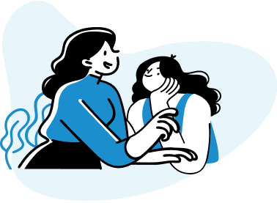

Если ваша семья переживает стрессовый период, старайтесь регулярно (хотя бы в разговорах) напоминать ребенку, что он все также важен и любим.

